Trường Đại Học Sài Gòn - SGU
Khoa Toán - Ứng Dụng

Tiểu Luận
Bộ Môn: Phân tích dữ liệu với R (858012)
CHỦ ĐỀ: “HƯỚNG DẪN CÀI ĐẶT R VÀ RSTUDIO”
Giảng viên: Nguyễn Văn Huấn
Sinh Viên: Nguyễn Trương Cao Sơn
Lớp: DDU1231

TP Hồ Chí Minh, ngày 30, tháng 5, năm 2025
Mục Lục
Chương 1: Tại Sao Nên Cài Đặt R & RStudio? 3
Chương 2: Bước 1 - Cài Đặt R (Ngôn Ngữ Lập Trình) 3
Chương 3: Bước 2 - Cài Đặt RStudio (Môi Trường Phát Triển) 6
Chương 4: Kiểm Tra & Sử Dụng Lần Đầu 7
Chương 5: Cài Đặt Các Gói (Packages) Cần Thiết 8
Mẹo Vặt Cho Người Mới Bắt Đầu 9
Kết Luận & Bước Tiếp Theo 9

HƯỚNG DẪN CÀI ĐẶT R VÀ RSTUDIO

Chương 1: Tại Sao Nên Cài Đặt R & RStudio?

1. Phân Tích Dữ Liệu Mạnh Mẽ

Ngôn ngữ chuyên cho thống kê: R được thiết kế ngay từ đầu để phục vụ phân tích thống kê và trực quan hóa dữ liệu, khác với nhiều ngôn ngữ lập trình khác vốn phải “mượn thêm” thư viện.

Thư viện phong phú: R sở hữu hàng nghìn gói (packages) hỗ trợ đa dạng lĩnh vực: kinh tế, y tế, khoa học xã hội, trí tuệ nhân tạo, dữ liệu lớn, v.v. Ví dụ: ggplot2 cho biểu đồ, dplyr cho xử lý dữ liệu, caret cho machine learning.

Khả năng xử lý chuyên sâu: R phù hợp từ phân tích mô tả (descriptive statistics) đến các mô hình phức tạp (hồi quy tuyến tính, logistic, phân tích nhân tố, mô hình dự báo, phân tích mạng lưới).

2. Môi Trường Thân Thiện (RStudio)

Giao diện trực quan: RStudio cung cấp giao diện rõ ràng gồm bốn cửa sổ: soạn thảo mã, bảng điều khiển, khu vực môi trường dữ liệu, và cửa sổ hiển thị kết quả. Người mới dễ dàng làm quen mà không bị “ngợp” bởi dòng lệnh khô khan.

Quản lý dự án hiệu quả: Tích hợp quản lý file, lịch sử lệnh, và hỗ trợ Git, giúp kiểm soát phiên bản và tổ chức dự án khoa học.

Tiện ích đi kèm: RStudio có hệ thống gợi ý cú pháp (autocomplete), tô màu cú pháp (syntax highlighting), kiểm tra lỗi nhanh, và khả năng xuất báo cáo trực tiếp dưới dạng HTML, PDF, Word qua RMarkdown.

3. Miễn Phí & Mã Nguồn Mở

Không tốn chi phí bản quyền: Người dùng có thể tải R và RStudio hoàn toàn miễn phí, phù hợp cho sinh viên, giảng viên, nhà nghiên cứu, và doanh nghiệp.

Cộng đồng rộng lớn: Vì là mã nguồn mở, R được cộng đồng toàn cầu phát triển liên tục, luôn có tài liệu, diễn đàn, và hướng dẫn hỗ trợ.

Khả năng mở rộng: Người dùng có thể tự viết thêm gói mới hoặc chỉnh sửa các gói có sẵn để phù hợp nhu cầu riêng, nhờ đặc tính open-source.

- Kết luận: Việc cài đặt R và RStudio không chỉ là bước chuẩn bị kỹ thuật, mà còn là nền tảng vững chắc cho hành trình học tập và nghiên cứu dữ liệu. Với sức mạnh phân tích vượt trội, giao diện thân thiện, cùng ưu điểm miễn phí và mã nguồn mở, R & RStudio đã trở thành lựa chọn hàng đầu của các nhà khoa học dữ liệu, nhà nghiên cứu và sinh viên trên toàn thế giới. Nắm vững hai công cụ này, người dùng sẽ mở ra cánh cửa đến một thế giới phân tích sâu sắc, trực quan và đầy sáng tạo, từ đó hỗ trợ đưa ra những quyết định chính xác và có giá trị trong thực tiễn.

Chương 2: Bước 1 - Cài Đặt R (Ngôn Ngữ Lập Trình)
- Tải Về Từ CRAN: Truy cập cran.r-project.org, chọn 'Download R for [Hệ điều hành của bạn]'.
- R được phân phối chính thức tại trang CRAN (Comprehensive R Archive Network)
- Người dùng chỉ cần truy cập và chọn “Download R for [Hệ điều hành của bạn]” (Windows, macOS, hoặc Linux).
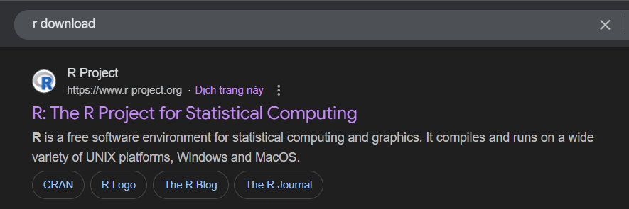

- Chọn một 'mirror' (máy chủ gần nhất).
- CRAN có nhiều máy chủ (mirror) đặt ở nhiều quốc gia để đảm bảo tốc độ tải nhanh và ổn định.
- Nên chọn máy chủ gần vị trí địa lý của bạn để giảm thời gian tải xuống.
- Lưu ý quan trọng: R chính là nền tảng lập trình, còn RStudio chỉ là công cụ giao diện hỗ trợ. Cả hai phải được cài đặt song song để sử dụng hiệu quả.
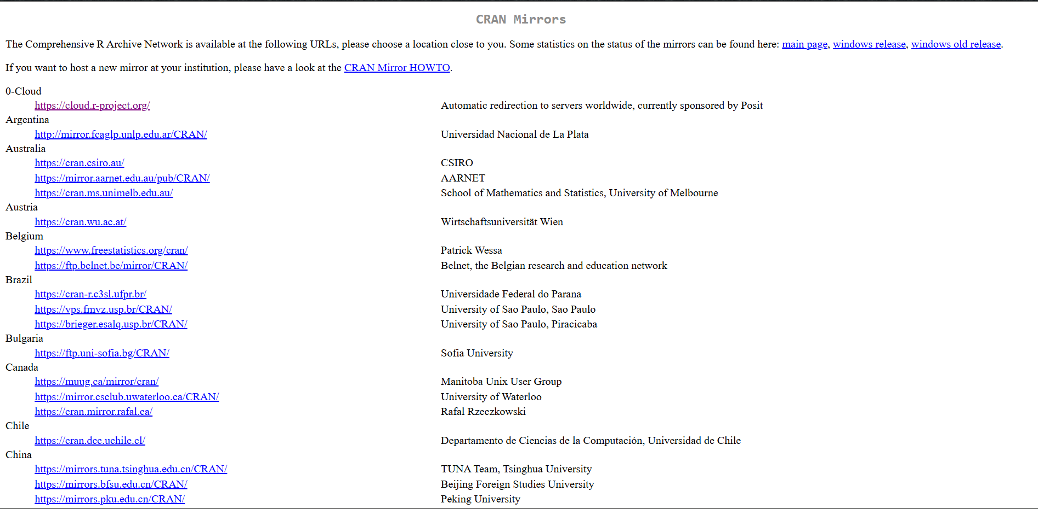
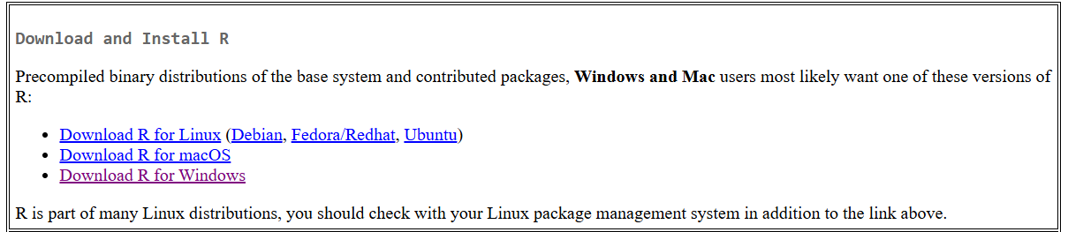
- Mở File Tải Về: Nhấp đúp vào file cài đặt R đã tải về
- CRAN có nhiều máy chủ (mirror) đặt ở nhiều quốc gia để đảm bảo tốc độ tải nhanh và ổn định.
- Nên chọn máy chủ gần vị trí địa lý của bạn để giảm thời gian tải xuống.
- Lưu ý quan trọng: R chính là nền tảng lập trình, còn RStudio chỉ là công cụ giao diện hỗ trợ. Cả hai phải được cài đặt song song để sử dụng hiệu quả.

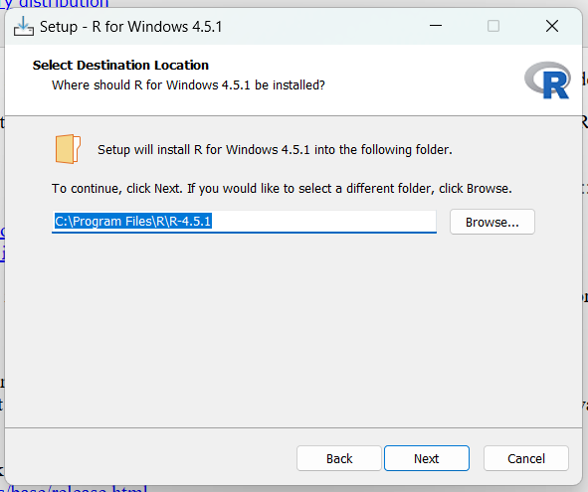
- Làm Theo Hướng Dẫn: Chọn các tùy chọn mặc định cho hầu hết các bước.
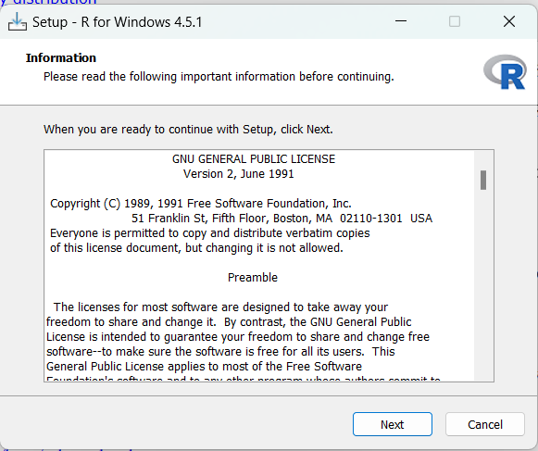

- Hoàn Thành: Đợi hệ thống cài đặt đầy đủ. Sau khi kết thúc, R đã sẵn sàng để được liên kết với RStudio

Chương 3: Bước 2 - Cài Đặt RStudio (Môi Trường Phát Triển)
- Tải về RStudio Desktop
- Truy cập posit.co/download/rstudio-desktop.
- Chọn phiên bản RStudio Desktop (miễn phí).
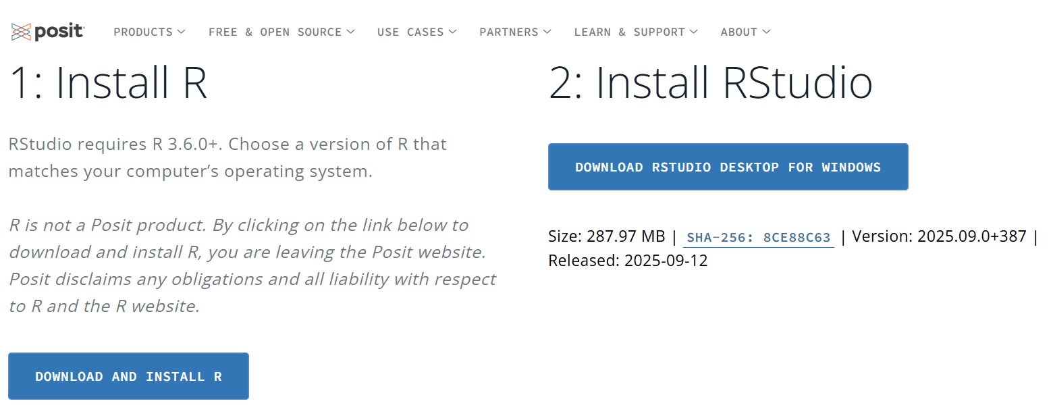
- Chọn phiên bản phù hợp hệ điều hành
- Windows: file .exe.
- macOS: file .dmg.
- Linux: gói cài đặt .deb hoặc .rpm.
- Nhấp vào liên kết tải về cho hệ điều hành của bạn.
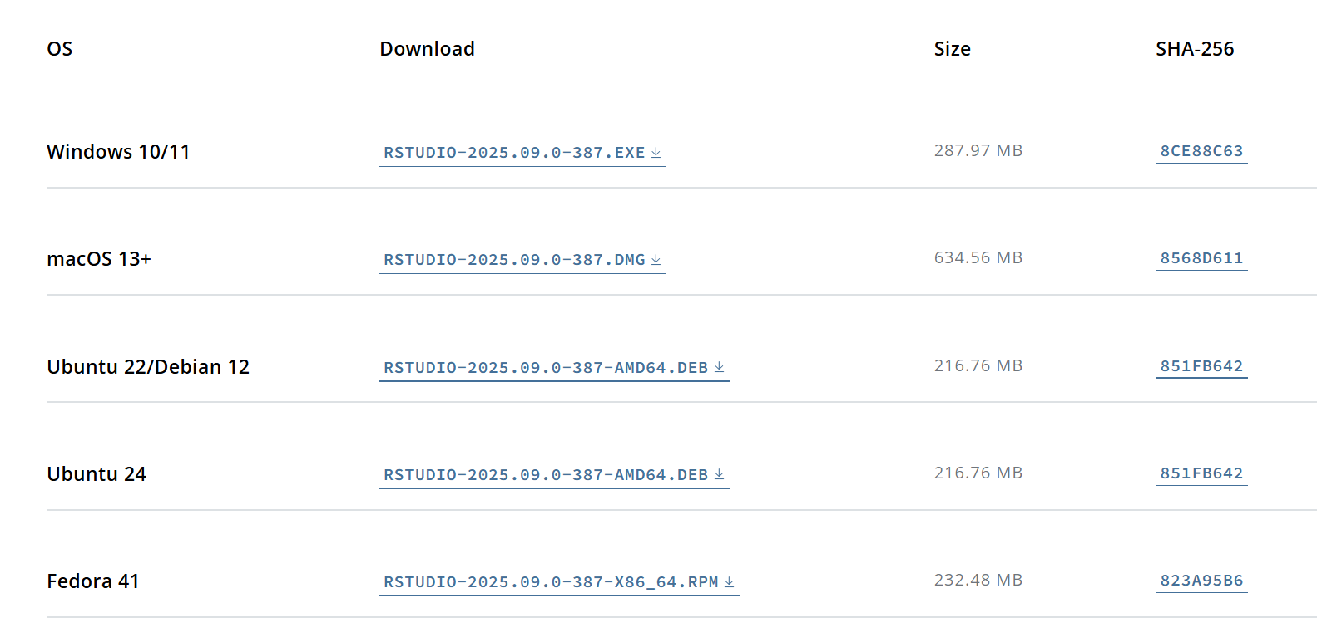
- Mở File Cài Đặt: Chạy file .exe (Windows) hoặc .dmg (macOS).
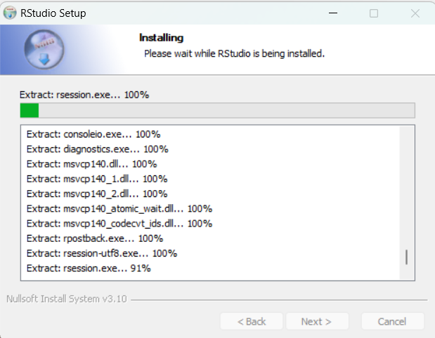
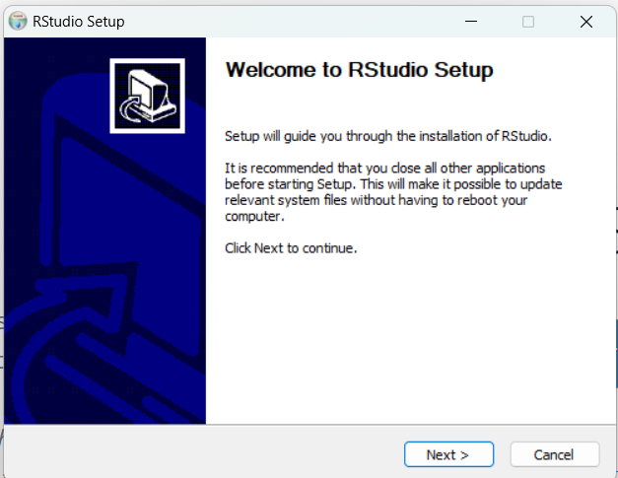
- Theo Hướng Dẫn: Chọn 'Next' hoặc 'Continue' cho đến khi hoàn tất.

- Hoàn Tất: RStudio sẽ tự động nhận diện cài đặt R của bạn.

Chương 4: Kiểm Tra & Sử Dụng Lần Đầu

- Mở RStudio
Truy cập qua Menu Start (Windows) hoặc Applications (macOS).
- Làm quen giao diện
Console: khu vực nhập và thực thi lệnh.
Source Editor: soạn thảo script (tập lệnh).
Environment/History: quản lý biến, dữ liệu, và lịch sử lệnh.
Plots/Files/Packages/Help/Viewer: hiển thị biểu đồ, file, gói cài đặt, tài liệu.
- Chạy thử lệnh đầu tiên
Gõ vào console:
Print("Xin chào R!")
Nếu xuất hiện dòng "Xin chào R!", nghĩa là môi trường đã hoạt động thành công.
- Hoàn thành
Từ đây, bạn đã sẵn sàng khám phá khả năng của R.

Chương 5: Cài Đặt Các Gói (Packages) Cần Thiết

- Khái niệm Packages
Packages là bộ mở rộng tính năng của R, giúp thực hiện các tác vụ chuyên biệt (vẽ đồ thị, xử lý dữ liệu, machine learning,…).
- Cách cài đặt
Trong console, gõ lệnh:
install.packages("tên_gói")
- Cách sử dụng
Sau khi cài, kích hoạt bằng lệnh:
library(tên_gói)
- Ví dụ
Để cài gói ggplot2 (vẽ đồ thị):
install.packages("ggplot2")
library(ggplot2)
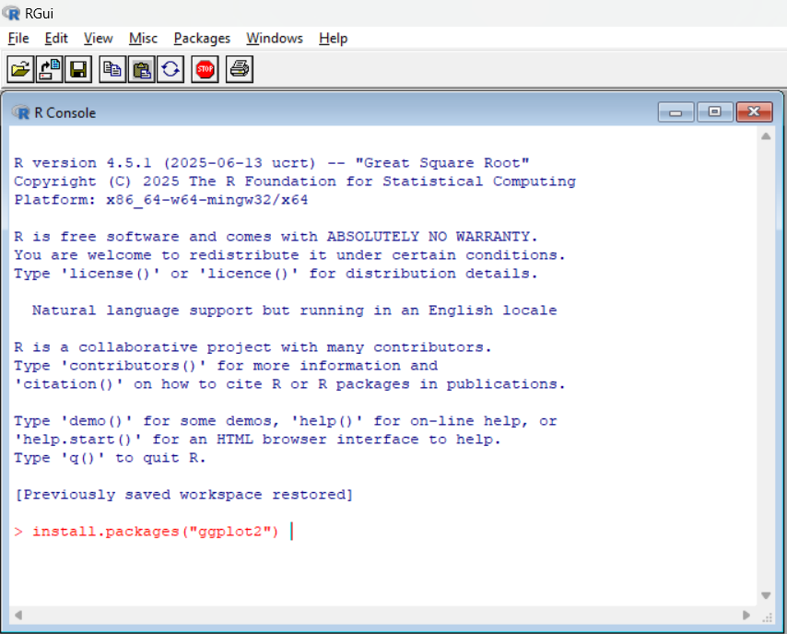

Mẹo Vặt Cho Người Mới Bắt Đầu
• Thực hành liên tục: Viết và chạy lệnh hằng ngày để quen cú pháp.
• Sử dụng trợ giúp tích hợp: Gõ ?tên_hàm hoặc help(tên_hàm) để xem hướng dẫn chi tiết.
• Tìm cộng đồng hỗ trợ: Diễn đàn như Stack Overflow, R-bloggers, hoặc nhóm Facebook về R rất hữu ích.
• Bắt đầu từ dữ liệu nhỏ: Thử nghiệm với dữ liệu sẵn có trong R như mtcars hoặc iris.

Kết Luận & Bước Tiếp Theo
Sau khi cài đặt thành công R và RStudio, người dùng đã có một môi trường phân tích dữ liệu hoàn chỉnh. Đây là nền móng để:
- Làm quen với cú pháp cơ bản của R.
- Thực hiện các thao tác nhập, xử lý, và trực quan hóa dữ liệu.
- Tiến tới các ứng dụng nâng cao như mô hình thống kê, machine learning và khoa học dữ liệu.
Tóm lại: R là ngôn ngữ mạnh mẽ cho thống kê và phân tích dữ liệu, còn RStudio là IDE phổ biến, thân thiện, hỗ trợ đa nền tảng (Windows, macOS, Linux), giúp hành trình học R trở nên trực quan và hiệu quả hơn.

